SEXTA ESTACIÓN
JESÚS ENCUENTRA A VERÓNICA
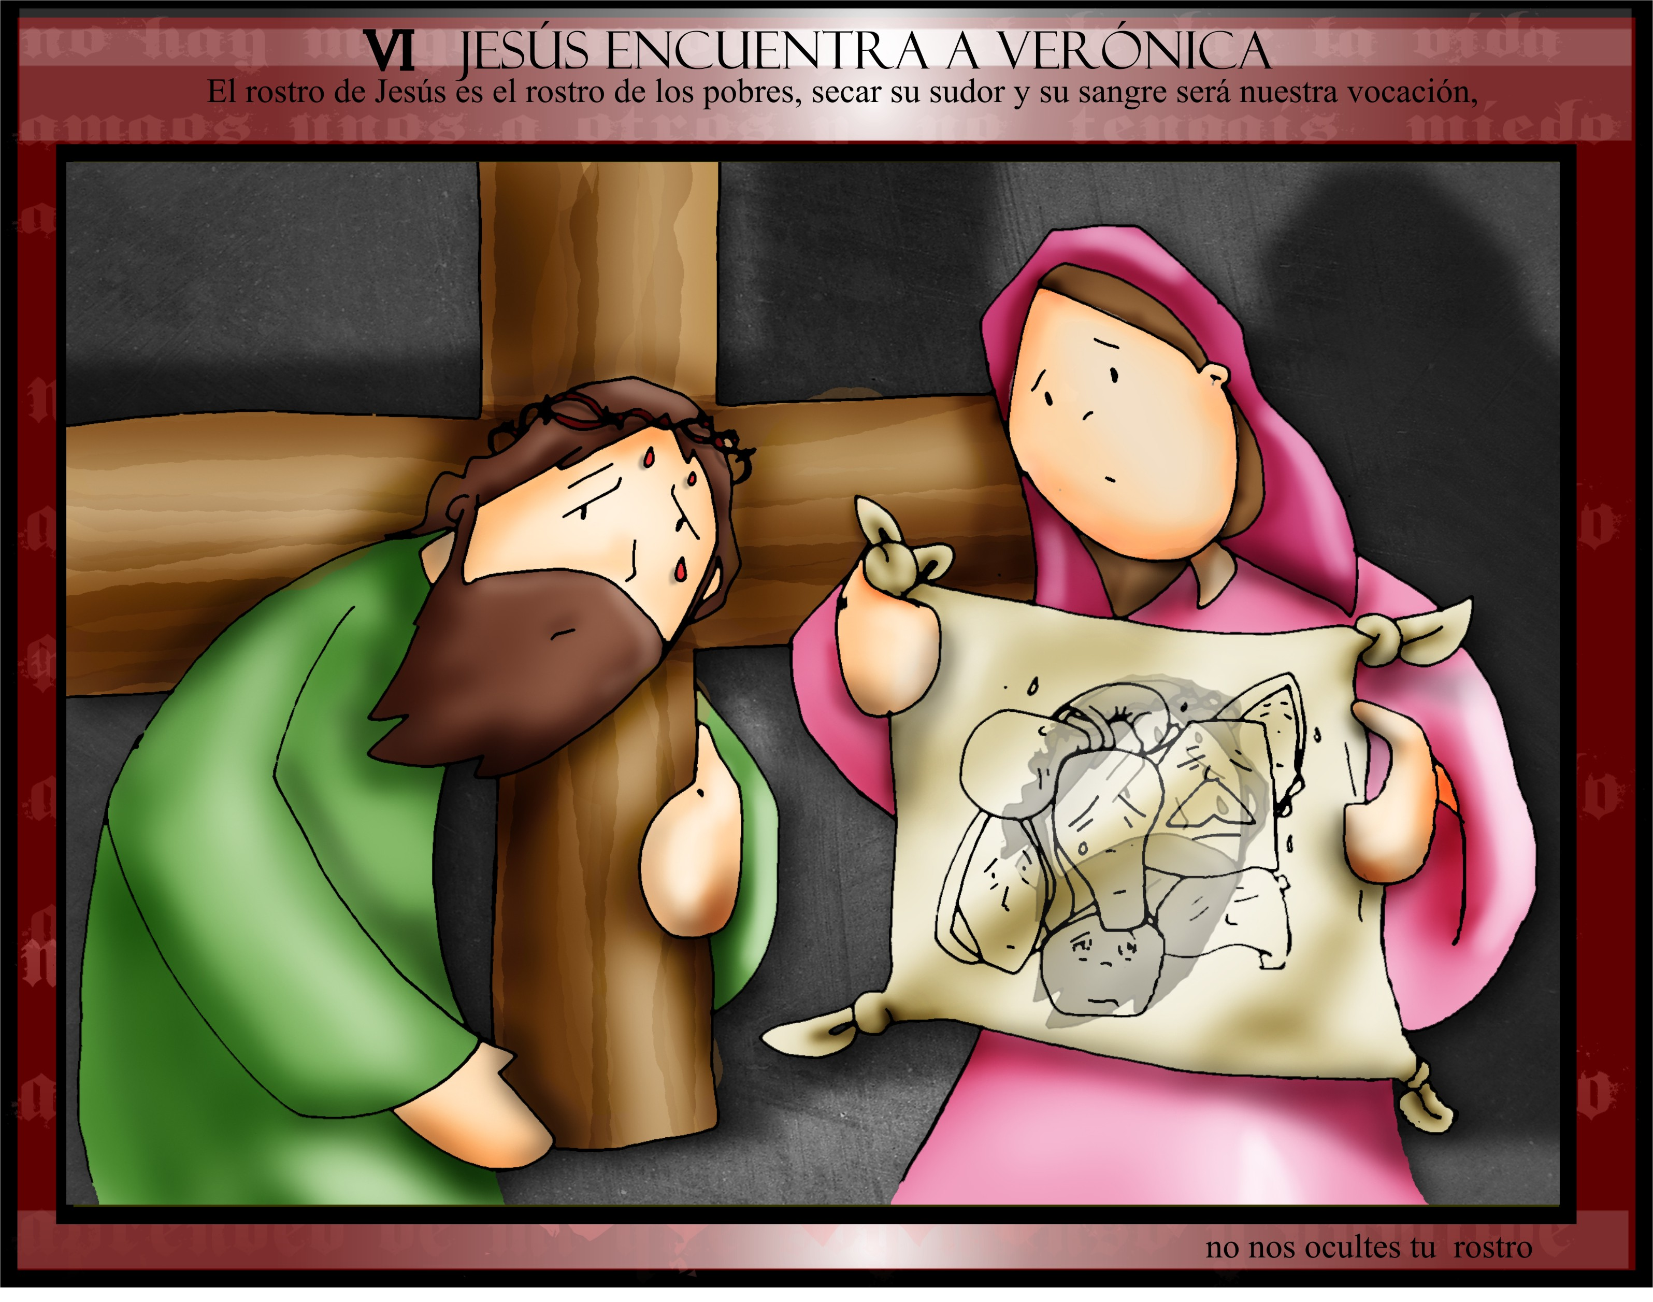
V. Te adoramos, oh Cristo, y te bendecimos.
R. Pues por tu santa cruz redimiste al mundo.
Dice el profeta Isaías: «No tenía apariencia ni presencia; lo vimos y no tenía aspecto que pudiésemos estimar. Despreciable y desecho de hombres, varón de dolores y sabedor de dolencias, como uno ante quien se oculta el rostro, despreciable, y no lo tuvimos en cuenta». Es la descripción profética de la figura de Jesús camino del Calvario, con el rostro desfigurado por el sufrimiento, la sangre, los salivazos, el polvo, el sudor... Entonces, una mujer del pueblo, Verónica de nombre, se abrió paso entre la muchedumbre llevando un lienzo con el que limpió piadosamente el rostro de Jesús. El Señor, como respuesta de gratitud, le dejó grabada en él su Santa Faz.
Una letrilla tradicional de esta sexta estación nos dice: «Imita la compasión / de Verónica y su manto / si de Cristo el rostro santo / quieres en tu corazón». Nosotros podemos repetir hoy el gesto de la Verónica en el rostro de Cristo que se nos hace presente en tantos hermanos nuestros que comparten de diversas maneras la pasión del Señor, quien nos recuerda: «Lo que hagáis con uno de estos, mis pequeños, conmigo lo hacéis».
Padrenuestro, Avemaría y Gloria.
Jesús, pequé: Ten piedad y misericordia de mí.
Bendita y alabada sea la pasión y muerte de nuestro Señor Jesucristo y los dolores de su santísima Madre, triste y afligida al pie de la cruz. Amén, Jesús.

